文件名称：EmSspService概要设计说明书
文件编号：2013-RDD-SSP-001
项目编号：
版 次 号：A

拟 制：王佳亮 2013年 4 月 11日
审 核： 年 月 日
批 准： 年 月 日

版 本 记 录
1．文件的修订记录
版本 | 时间 | 修改内容 | 修改人
A |  | 全部内容

目录
1引言 5
1.1编写目的 5
1.2预期读者 5
1.3编写背景 5
1.3.1系统名称及版本号 5
1.3.2任务提出者 5
1.3.3任务承接者及实施者 5
1.3.4使用者 5
1.4电子文档编写工具 5
1.5参考资料 5
2系统概述 6
2.1系统目标 6
2.2设计原则 6
2.3运行环境 6
2.3.1硬件平台 6
2.3.2软件平台 6
2.3.3网络体系结构 7
2.4应用软件整体结构概述 8
2.5关键技术 8
3功能概述 9
3.1子系统划分 9
3.2各子系统间接口 9
3.3外部接口 9
3.4服务流程 10
4子系统描述 11
4.1 SSP SERVICE 11
4.1.1 系统概述 11
4.1.2 系统部署 11
4.1.3软件系统结构 12
4.2 DSPMANAGER 12
4.2.1系统概述 12
4.2.2系统部署 12
4.2.3系统架构 13
4.2.4软件系统流程图 13
4.3 SSP LOG SERVER 15
4.4 YB DSP 15
4.5 SSP COOKIE MATCH 15
4.5.1系统概述 15
4.5.2系统架构 16
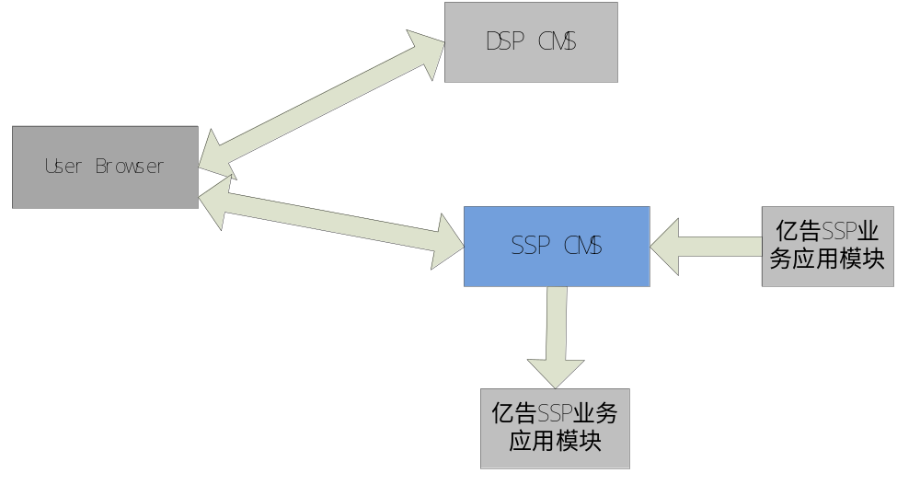4.5.3软件系统流程图 16
5内部通信协议统一格式 18
5.1协议头部 18
5.2协议体部 19

1引言

1.1编写目的
在SSP二期产品需求的基础上，通过与亿告产品、开发反复沟通形成的，充分反映SSP二期的产品需求。
为下阶段的SSP项目任务分工以及代码开发提供参考

1.2预期读者
SSP项目开发成员

1.3编写背景

1.3.1系统名称及版本号
系统名称：EmSspService
版本号： 1.0

1.3.2任务提出者
亿告产品

1.3.3任务承接者及实施者
研发部应用项目支持小组

1.3.4使用者
亿告广告交易平台

1.4电子文档编写工具
文字处理软件: windows office 2007
绘图工具:windows office visio 2007

1.5参考资料
表 1-1 参考资料
编号 | 资料名称 | 作者 | 日期 | 出版单位
1 | SSP二期：RTB相关 | 亿告产品 | 2013.4 | 亿告产品

2系统概述

2.1系统目标
应用目标：
搭建高并发SSP竞价服务系统，支撑媒体流量请求10亿PV/日，70W QPS的峰值，在限定时间内完成媒体广告位的竞价，并收集竞价流水日志。

作用范围：
本系统主要专注于高并发的网络数据传输。

2.2设计原则
设计采用高内聚、低耦合的原则；功能细分模块，网络传输异步读写。

2.3运行环境

2.3.1硬件平台
推荐型号与配置：
CPU：2*6*2
内存：32G
磁盘：(300G或500G SAS盘)*(2)
磁阵：Raid5或10
其他：稳定性要求高
个数：28
配置：C1100

2.3.2软件平台
操作系统CenterOS 6.2
编译环境：g++

2.3.3网络体系结构
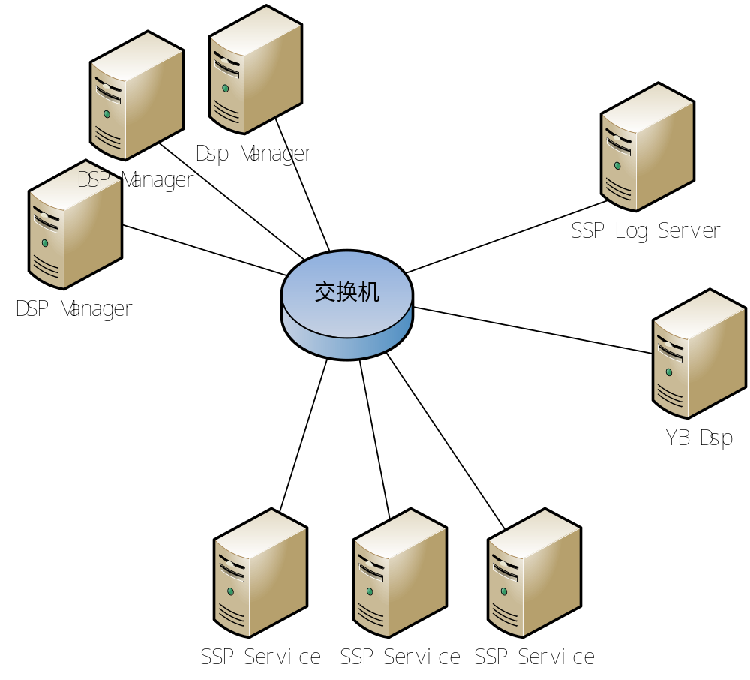

2.4应用软件整体结构概述
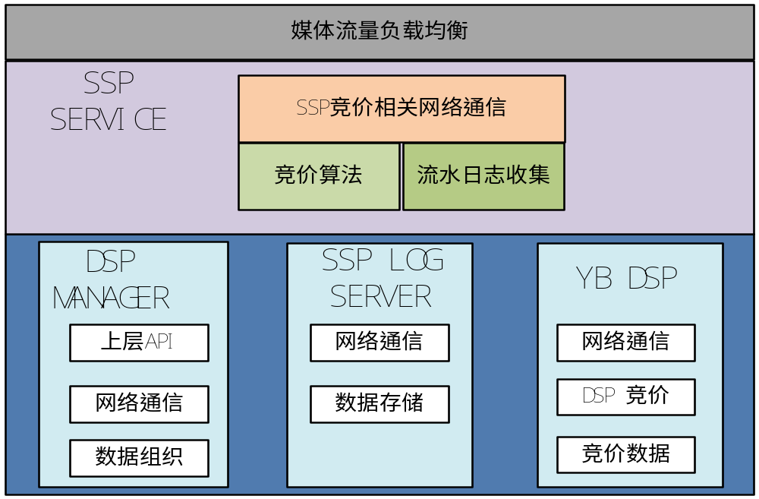
- SSP SERVICE 主要接收媒体流量，调用DSP MANAGER API获取流量分发的DSP，收集DSP竞价结果通过竞价算法计算出获胜的DSP并收集竞价过程中的流水日志。
- DSP MANAGER 主要同步SSP控制台的媒体广告位数据与DSP账户数据，做数据关联建内存索引并提供给SSP SERVICE查询API
- SSP LOG SERVER 接收SSP流水日志并存储
- YB DSP 主要将亿告现有业务修改为一个特殊化的DSP模型，参与DSP竞价

2.5关键技术
- Epoll 异步网络数据读写
- 竞价算法
- 共享内存索引
- TCP/IP传输协议
- Protobuf

3功能概述

3.1子系统划分
该系统划分为 SSP SERVICE、 DSP MANAGER、 SSP LOG SERVER、 YB DSP四个子系统。

3.2各子系统间接口
- SSP SERVICE 与 DSP MANAGER：
DSP MANAGER 为SSP SERVICE 提供API
- SSP SERVICE 与 SSP LOG SERVER：
TCP/IP 协议，数据格自定义
- SSP SERVICE 与 YB DSP：
协议采用 http post，开启 keep-alive， 消息格式为protobuf

3.3外部接口
- 媒体流量接入接口：
采用TCP/IP协议，维护长连接，消息格式为亿告与RTB的统一自定义消息头，包体用protobuf

- 同步SSP应用数据接口：
采用TCP/IP协议，消息格式为亿告与RTB的统一自定义消息头，包体格式待定

- 同步流水日志接口：
采用TCP/IP协议，消息格式为亿告与RTB的统一自定义消息头，包体格式待定

- 亿告广告业务数据接口(亿告DSP)：
采用TCP/IP协议，消息格式为亿告与RTB的统一自定义消息头，包体格式待定
- SSP SERVICE 对DSP 接口：
协议采用 http post，开启 keep-alive， 消息格式为protobuf
6. SSP CookieMatch 接口
采用Http协议，通过get请求参数传递。该接口用于接收DSP cookieMatch转发的请求

3.4服务流程
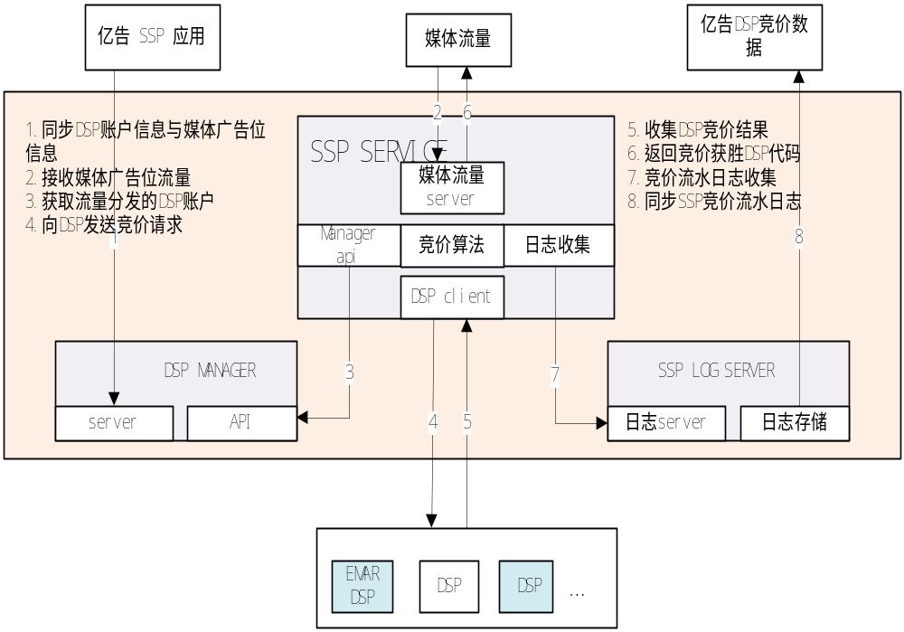

4子系统描述

SSP SERVICE

4.1.1 系统概述
支撑媒体流量10亿PV/日，峰值QPS 70W
单台服务器支撑最大媒体流量为3W，则需24台服务器接收峰值媒体流量请求
主要功能包括媒体广告请求的接收、与DSP竞价请求的下发

4.1.2 系统部署
SSP SERVICE单机房部署，前端通过F5或DNS轮询做负载均衡。

4.1.3软件系统结构
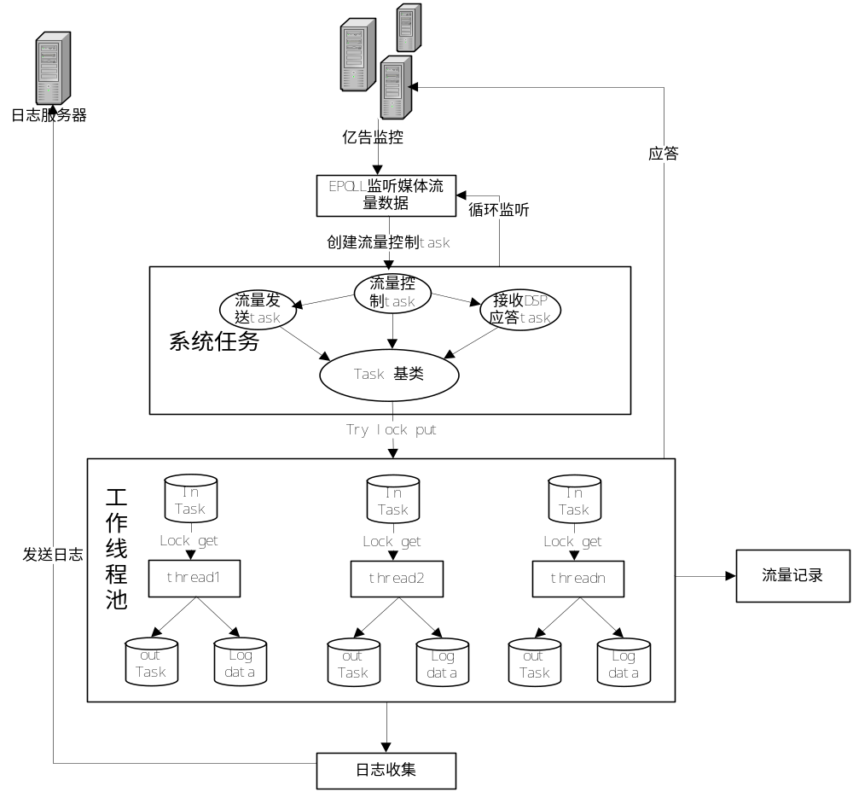

4.2 DSPMANAGER

4.2.1系统概述
子模块分为DSPMANAGER Adapter和DSPMANAGER Server；
DSPMANAGER Adapter负责建立套接字监听，同步来自SSP 应用的 DSP 账户信息和媒体广告位信息，并组播通知DSPMANAGER Server。
DSPMANAGER Server负责更新共享内存数据，提供查询API，返回与流量匹配的DSP ID和媒体信息。

4.2.2系统部署

DSP MANAGER Adapter部署在一台服务上，负责监听，收到变更通知后组播通知DSP MANAGER Server, DSP MANAGER Server模块与SSP SERVICE部署在同一服务上，将ssp应用变更信息更新至共享内存，供API接口查询。
进程间通信通过存取共享内存实现，通过读写锁保证同步；

4.2.3系统架构
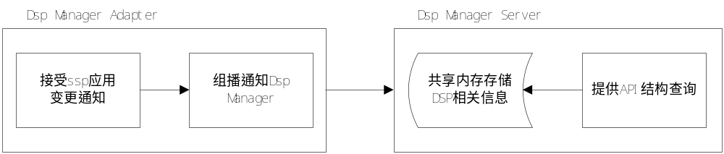

4.2.4软件系统流程图
DSPMANAGER Adapter
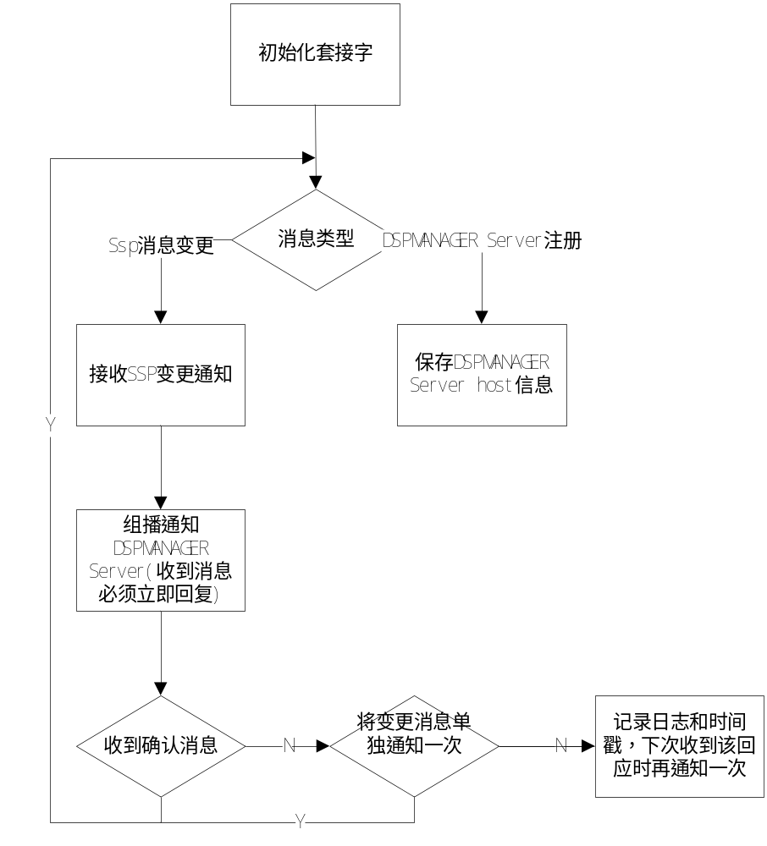
DSPMANAGER Server

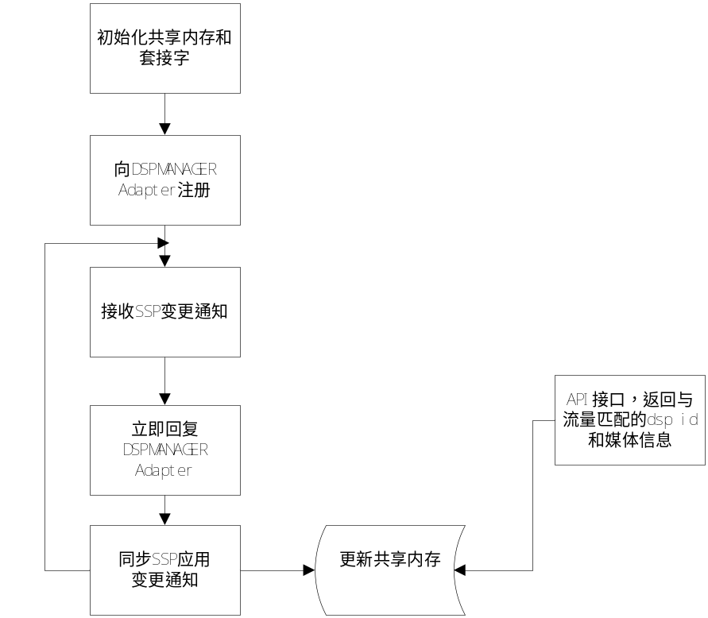

4.3 SSP LOG SERVER
流水日志收集服务

4.4 YB DSP
当前易博DSP线上运行稳定，对于接入DSP只需针对亿告SSP协议模型开发对应的接入对象即可。

SSP COOKIE MATCH

4.5.1系统概述
SSP的Cookie match服务是用来处理DSP CookieMatch服务器的重定向请求。该模块是为了建立SSP和DSP 用户ID的映射关系，为DSP参与实时竞价做准备。发起方是DSP的Cookie Match服务器。

4.5.2系统架构

4.5.3软件系统流程图
1、DSP CM发起的Cookie Match请求流程
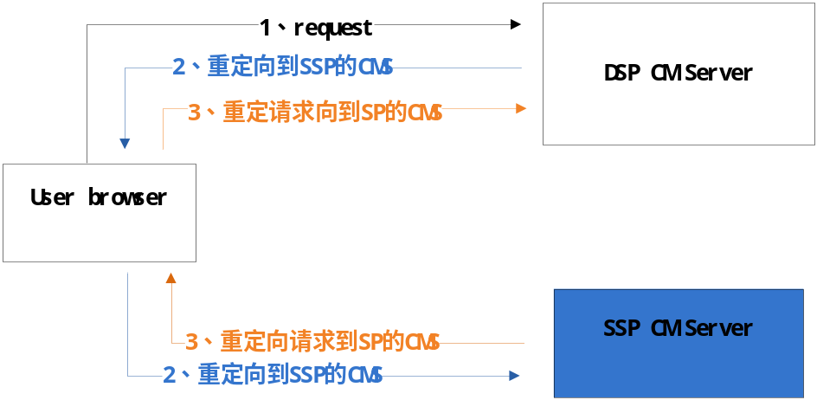
2、SSP CM 业务处理流程（上图中蓝色部分）
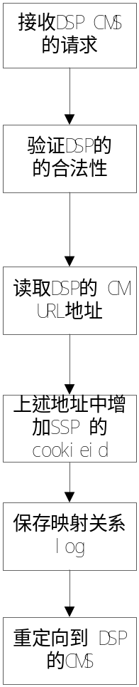

5内部通信协议统一格式

5.1协议头部
SSP项目内部通信协议头部应包含如下信息，协议标识、协议版本、协议类型、业务类型、操作类型、协议体长度和协议体数据块总数。其中，协议体长度和协议体数据块总数需由主机字节序强制转换成网络字节序。
0 1 2 3
0 1 2 3 4 5 6 7 0 1 2 3 4 5 6 7 0 1 2 3 4 5 6 7 0 1 2 3 4 5 6 7 0
+-+-+-+-+-+-+-+-+-+-+-+-+-+-+-+-+-+-+-+-+-+-+-+-+-+-+-+-+-+-+-+-+
| Flag(0xs8) |Version| Type | Verb | Result |
+-+-+-+-+-+-+-+-+-+-+-+-+-+-+-+-+-+-+-+-+-+-+-+-+-+-+-+-+-+-+-+-+
| Total | Length |
+-+-+-+-+-+-+-+-+-+-+-+-+-+-+-+-+-+-+-+-+-+-+-+-+-+-+-+-+-+-+-+-+
名称 | 长度(字节) | 说明 | 值
Flag | 1 | 协议标识 | 0xs8
Version | 1/2 | 协议版本号 | 0x01
Type | 1/2 | 业务类型 | 不定
Verb | 1 | 操作类型 | 不定
Result | 1 | 操作结果ID值 | 不定
Length | 2 | 数据部分总长度 | 不定
Total | 2 | 数据块总数 | 不定

5.2协议体部
具体传输内容未定，协议体待定

